**LATAR BELAKANG GITHUB**

Git adalah salah satu sistem pengontrol versi pada proyek perangkat lunak yang diciptakan oleh Linus Torvalds. Pengontrol versi bertugas mencatat setiap perubahan pada file proyek yang dikerjakan oleh banyak orang maupun sendiri. Git dikenal juga dengan distributed revision control (VCS terdistribusi), artinya penyimpanan database.

Git tidak hanya berada dalam satu tempat saja. Semua orang yang terlibat dalam pengkodean proyek akan menyimpan database Git, sehingga akan memudahkan dalam mengelola proyek baik online maupun offline. Dalam Git terdapat merge untuk menyebut aktifitas penggabungan kode.

Sedangkan pada VCS (Version Control System) yang terpusat… database disimpan dalam satu tempat dan setiap perubahan disimpan ke sana. Git sebenarnya akan memantau semua perubahan yang terjadi pada file proyek. Lalu menyimpannya ke dalam database.

Sebelum menggunakan Git:

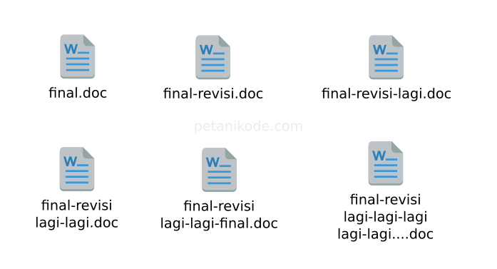

Setelah menggunakan Git:

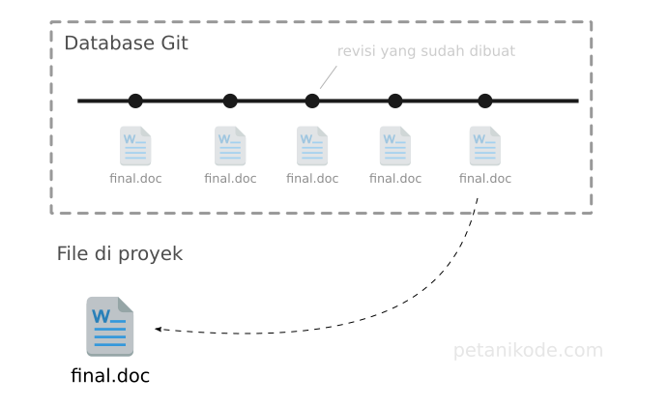

Saat kita ingin menyimpan semua perubahan pada file, biasanya kita membuat file baru dengan “save as”. Lalu, file akan menumpuk dalam direktori proyek seperti pada ilustrasi di atas.

Hanya akan ada satu file dalam proyek dan perubahannya disimpan dalam database.Git hanya akan menyimpan delta perubahannya saja, dia tidak akan menyimpan seluruh isi file yang akan memakan banyak memori. Git memungkinkan kita kembali ke versi revisi yang kita inginkan.

1. Manfaat yang akan kamu rasakan setelah bisa menggunakan Git.
2. Bisa menyimpan seluruh versi source code;
3. Bisa paham cara kolaborasi dalam proyek;
4. Bisa ikut berkontribusi ke poryek open-source;
5. Lebih aman digunakan untuk kolaborasi, karena kita bisa tahu apa yang diubah dan siapa yang mengubahnya.
6. Bisa memahami cara deploy aplikasi modern;
7. Bisa membuat blog dengan SSG dan masih banyak lagi